Università della Calabria
Dip. di Matematica e Informatica

Corso di laurea in informatica
a.a. 2017/2018

Progetto per il Corso di
Basi di dati

Gruppo <Codice>
<Matricola, Cognome, Nome>
<Matricola, Cognome, Nome>
<Matricola, Cognome, Nome>

Docente
Prof. P. Rullo

Esercitatori
Ing. G. Laboccetta
Dott.ssa D. Angilica

Introduzione

Le fasi di progettazione di una base di dati sono le seguenti:

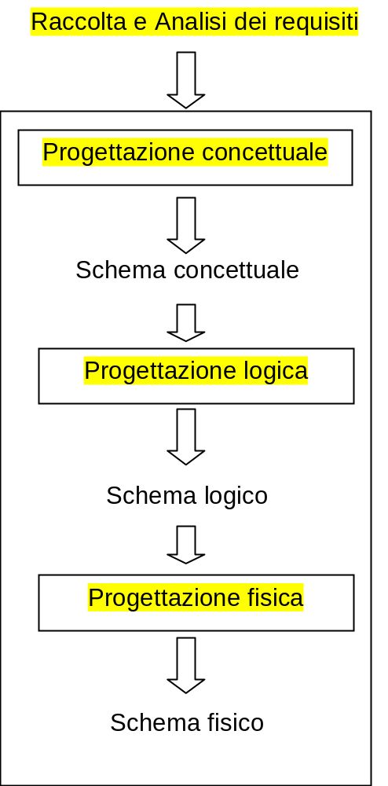

Tematica Progettuale

La progettazione del sistema informatico in esame riguarda la base di dati per la gestione dei dati relative ad un centro commerciale.

Raccolta e Analisi dei Requisiti

L’attività che precede la progettazione vera e propria è la raccolta e l’analisi dei requisiti, che consiste nell’individuare i problemi che l’applicazione intende risolvere e le caratteristiche che tale applicazione dovrà avere.

Raccolta dei requisiti

In questa fase il progettista deve stabilire “quali dati il sistema informativo deve contenere e cosa deve fare il sistema per gestire questi dati”. Questa attività viene realizzata tramite le seguenti attività:

- interviste agli utenti del sistema
- visione di documentazione interna
- analisi di prodotti sw e base dati preesistenti che si intendono rimpiazzare e/o integrare.

Il risultato finale di questa attività consiste in un documento che descrive senza ambiguità e/o fraintendimenti ciò che l’applicazione deve risolvere. L’obiettivo finale consiste, dunque, in una descrizione “precisa” delle specifiche del problema in esame, in termini di dati del problema e operazioni di manipolazione su di essi.

Requisiti Richiesti

Analisi dei requisiti

Il documento di raccolta dei requisiti potrebbe presentare delle ambiguità e delle imprecisioni essendo stato scritto in un linguaggio non formale. Il linguaggio naturale, infatti, è ambiguo, essendo soggetto ad interpretazioni personali. L’obiettivo è quello di individuare tutte le ambiguità, i sinonimi e/o gli omonimi presenti, in modo da filtrare tutte le inesattezze derivanti da una strutturazione dei requisiti scritti in un linguaggio naturale. Le attività presenti in questa fase sono difficilmente standardizzabili; tuttavia esistono alcune regole pratiche che si possono seguire:

- Scegliere il corretto livello di astrazione:
  - Non usare termini troppo generici o troppo specifici.
- Standardizzare la struttura delle frasi:
- Usare sempre lo stesso stile sintattico.
- Evitare frasi contorte:
- Usare definizioni semplici e chiare.
- Individuare sinonimi/omonimi e unificare i termini:
- Sinonimi: termini diversi con lo stesso significato unificare i termini.
- Omonimi: termini uguali con significato diverso termini diversi.
- Rendere esplicito il riferimento tra termini:
- Esplicitare il riferimento (collegamento) tra termini.
- Costruire un glossario dei termini:
- Per ogni termine una breve descrizione e possibili sinonimi.

Eliminazione delle Ambiguità
Linea | Termine | Sinonimi | Motivazione Correzione
1

Ristrutturazione dei Requisiti Richiesti

Specifiche ristrutturate
1
2
3
4

Raffinamento delle Specifiche e Individuazione dei Concetti di Base

Dopo aver eliminato tutte le fonti di ambiguità presenti nel testo, si può eseguire un’analisi più approfondita dei requisiti al fine di individuare i concetti di base, ossia le entità coinvolte nella realtà di interesse. I requisiti del sistema vengono, pertanto, suddivisi in ulteriori sottoparti ognuna delle quali raggruppa le informazioni relative ad una specifico concetto.

Frasi di carattere generale
……………………….

Frasi relative ai
……………………………..

Frasi relative a….
……………………………..

Specifica delle Operazioni sui dati previste

- …….

Progettazione Concettuale

Schemi E-R

Inserire lo
Schema E-R

Figura 1- Schema E-R

Documentazione dello Schema E-R

Dizionario dei Dati

Entità | descrizione | attributi | identificatore

Descrizione Entità
Entità
Descrizione | ...
Nome Attributo | Tipo di dato | Vincolo | Descrizione
CF | Alfanumerico | …. | ….

Descrizione Relazioni

Relazione ….
Descrizione | ……
Entità Coinvolte
Entità | Cardinalità
A | (1,n)
B | (1,1)
Attributi
Nome | Tipo di dati | Descrizione
att1 | …. | ….
Att2 | …. | ….

Vincoli non espressi dallo schema E/R

Tabella 1. Vincoli non espressi dallo schema E-R
Regole di Vincolo
< concetto > deve/non deve < espressione su concetti >

Progettazione Logica

L’obiettivo della fase di progettazione logica è quello di “tradurre" lo schema concettuale, prodotto in fase di progettazione concettuale, in uno schema logico che rappresenti gli stessi dati in maniera corretta ed efficiente.
La progettazione logica si articola in due fasi:

- Ristrutturazione del modello Entità-Relazione: è una fase indipendente dal modello logico scelto e si basa su criteri di ottimizzazione dello schema;
- Traduzione verso il modello logico: fa riferimento ad un particolare modello logico e può includere una ulteriore ottimizzazione.

Il modello logico utilizzato in questo progetto didattico è il Modello Relazionale.

  - Ristrutturazione dello Schema E-R

Si articola in quattro passi:
- Analisi delle ridondanze
- Eliminazione delle generalizzazioni
- Partizionamento/accorpamento di entità e relazioni
- Scelta degli identificatori primari

La fase di ristrutturazione dello schema E-R ottenuto nella fase di progettazione concettuale è necessaria perché non tutti i costrutti del modello E-R sono direttamente rappresentabili nel modello logico utilizzato, ossia nel modello relazionale. In particolare, il problema si pone per le generalizzazioni presenti nello schema. Occorre documentare opportunamente le scelte adottate.

Inserire lo Schema E-R ristrutturato
Figura 2- Schema E-R ristrutturato

  - Documentazione dello Schema Logico

    - Descrizione Entità
Entità ….
Descrizione | …..
Nome Attributo | Tipo di Dato | Vincolo | Descrizione
CF | char(16) | …. | …..
…

    - Descrizione Relazioni
Relazione ….
Descrizione | ……
Entità Coinvolte
Entità | Cardinalità
A | (1,n)
B | (1,1)
Attributi
Nome | Tipo di Dati | Descrizione
att1
Att2

  - Traduzione dello Schema E-R

Traduzione Entità

Traduzione Relazioni

Progettazione Fisica

Definizione dello schema della base di dati
(Script SQL-DLL)

Definizione delle interrogazioni per la visualizzazione dei dati

Script SQL-DML : analisi puntuali

Script SQL-DML : analisi aggregate

